Caso de Uso [Gestionar Rol]

Sistema VASPA

VASPA Team

Nicolás Sartini



Un Caso de Uso es una secuencia de interacciones que se desarrollarán entre un sistema y sus actores en respuesta a un evento que inicia un actor principal sobre el propio sistema.

Estos ilustran los requerimientos del sistema al mostrar como reacciona una respuesta a eventos que se producen en el mismo

Las Realizaciones de los Casos de Uso se llevan a cabo como resultado de un caso de uso específico. La realización del caso de uso debe cumplir con los requerimientos establecidos y debe reflejar el comportamiento de su caso de uso correspondiente. Este artefacto se halla dentro del Modelo de Diseño reflejando los productos de trabajo relacionados con el caso de uso pero que pertenecen a dicho modelo. Estos productos de trabajos relacionados consisten en los diagramas de comunicación y secuencia que expresan el comportamiento del caso del uso en términos de objetos de colaboración, y dichos diagramas deben elaborarse haciendo uso de (UML).



Tabla de contenido

Descripción 4

Actores del CU 4

Precondiciones 4

Flujo de Eventos Normal 4

Poscondiciones 4

Flujo de Eventos Alternativo 5

Diagramas Asociados 6

Diagrama de Casos de Uso 6

Diagrama de Secuencia 7

Caso de Uso [Gestionar Rol]

Descripción

Permitir al Administrador gestionar los roles existentes en el sistema, mediante el alta, baja y modificación de los mismos.

Además podrá ver información adicional del rol, como su nombre y los permisos que posee.

Actores del CU

Administrador

Precondiciones

Haber ingresado al sistema

Flujo de Eventos Normal

1. Se presenta al Administrador la pantalla de Roles que muestra un listado de Roles y tres botones. Para cada Rol existe un botón "Modificar", "Eliminar" y "Ver Detalle" y existe un botón para crear un nuevo Rol.

2. Si el Administrador presiona el botón “Nuevo Rol” continúa en el flujo alternativo 1 “Alta de Rol”.

3. Si el Administrador presiona el botón “Modificar” continúa en el flujo alternativo 2 “Modificación de Rol”.

4. Si el Administrador presiona el botón “Eliminar” continúa en el flujo alternativo 3 “Baja de Rol”.

5. Si el Administrador presiona el botón "Ver Detalle" continúa en el flujo alternativo 4 "Detalles de Rol ".

Poscondiciones

1. Alta de Rol:

El sistema da de alta un Rol exitosamente y queda a la espera de una acción.

2. Modificación de Rol:

El sistema modifica los datos de un Rol exitosamente y queda a la espera de una acción.

3. Baja de Rol:

El sistema da de baja un Rol exitosamente y queda a la espera de una acción.

4. Detalles de Rol:

El sistema muestra información adicional del Rol, como su nombre y los permisos que posee y queda a la espera de una acción.

Flujo de Eventos Alternativo

Flujo Alternativo 1:

2.1 "Alta de Rol"

2.1.1 Se presenta al Administrador la pantalla de Alta de Rol.

2.1.2 El Administrador completa los campos del formulario (Nombre y Permisos que posee).

2.1.3 El Administrador presiona el botón “Confirmar”.

2.1.4 Se guardan los datos del Rol en el sistema.

Flujo Alternativo 2:

3.1 "Modificación de Rol"

3.1.1 Se presenta al Administrador la pantalla con los datos del Rol.

3.1.2 El Administrador modifica los campos del formulario (Nombre y Permisos que posee).

3.1.3 El Administrador presiona el botón “Confirmar”.

3.1.4 Se guardan los cambios del Rol en el sistema.

Flujo Alternativo 3:

4.1 "Baja de Rol"

4.1.1 Se presenta al Administrador un mensaje de confirmación.

4.1.2 El Administrador presiona “Sí, deseo eliminar”.

4.1.3 El Rol se elimina del sistema.

Flujo Alternativo 4:

5.1 "Detalles de Rol"

5.1.1 Se presenta al Administrador la pantalla "Detalles de Rol" con información adicional del Rol, como su nombre y Permisos que posee.

Excepción 1:

El Administrador cancele la operación.

Excepción 2:

La clave primaria del rol ya existe en el sistema.

Diagramas Asociados

Diagrama de Casos de Uso

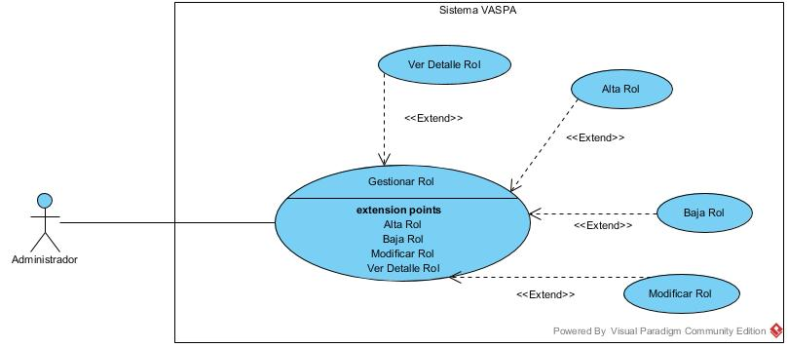

Diagrama de Secuencia

Alta Rol

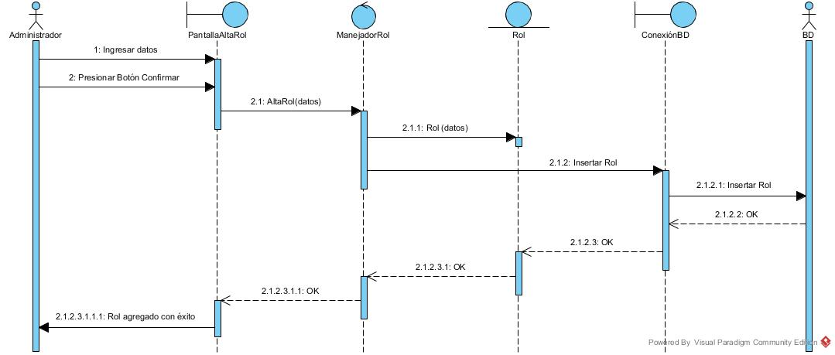

Baja Rol

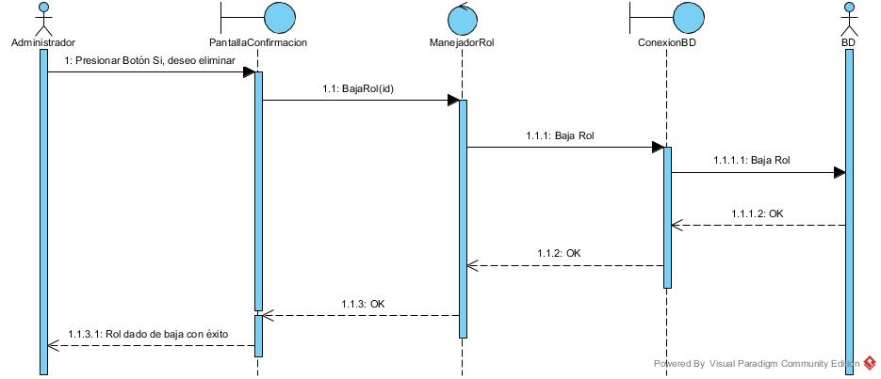

Modificación Rol

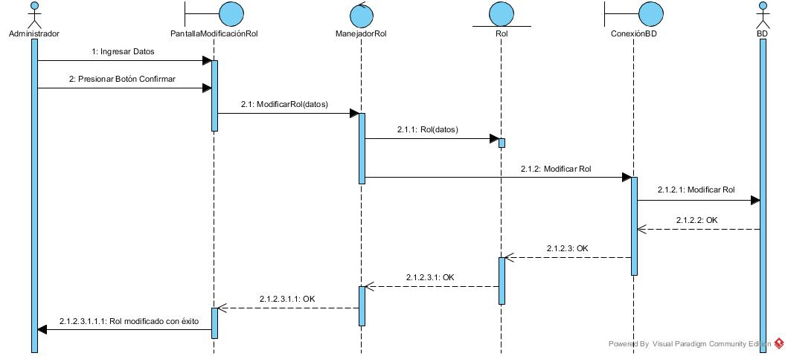

Ver Detalle Rol

